计算机专业实习报告

题目 | ： | 基于FastAPI与RAG的智能文档知识库问答系统
学院 | ：
专业班级 | ：
学号 | ：
学生姓名 | ：
指导老师 | ：
2026年10月09日

计算机专业实习执行计划书
专业实习名称 |  | 计算机专业实习
专业实习题目 |  | 基于FastAPI与RAG的智能文档知识库问答系统
学期 |  | 2026-2027（1） | 专业班级
专业实习目的和要求 | 实习目的  （1）具备独立分析和解决问题的能力；  （2）能够掌握软件开发过程的问题分析、系统设计、程序编码、测试等基本方法和技能；  （3）提高综合运用所学的理论知识和方法独立分析和解决问题的能力；  （4）训练用系统的观点和软件开发一般规范进行软件开发，培养软件工作者所应具备的科学的工作方法和作风。  实习要求  - 问题分析和任务定义：分析传统文档检索和普通大语言模型问答存在的问题，明确AI知识库平台需要实现的用户认证、文档管理、知识库构建和智能问答等功能。  - 逻辑设计和数据结构的选择：根据系统功能设计数据库结构，使用PostgreSQL保存用户、文档和文档分块等数据，并利用pgvector保存文本向量。  （3）详细设计和编码：使用Python和FastAPI完成后端接口及业务逻辑开发，使用React和Vite完成前端页面，实现前后端数据交互。  （4）上机调试：对用户登录、文档上传、文档解析、向量化、相似度搜索以及RAG问答等功能进行实际测试，并根据测试结果进行问题排查和修改。  （5）设计报告：根据项目实际开发过程完成专业实习报告，真实记录系统设计、实现、调试和测试过程。
专业实习内容 | （1）完成AI智能知识库平台的需求分析和总体设计，确定系统采用前后端分离架构；  （2）使用Python、FastAPI、SQLAlchemy和PostgreSQL完成后端系统开发；  （3）使用BGE-small-zh-v1.5对文档分块和用户问题进行向量化，将生成的512维向量保存到PostgreSQL的pgvector中；  （4）对测试过程中出现的问题进行分析和处理。
专业实习的组织 | （包括分组、负责教师名称、专业班级、学生人数、方式、起止时间）：  分组情况：一人一题  指导教师：  专业班级：计算机23-5/6班  学生人数：80  方 式：实践  起止时间：2-4周
专业实习进度安排 | 2026.09.08-2026.09.10 根据设计要求，查找相关资料，完成需求分析；  2026.09.11-2026.09.13 进行系统的概要设计；  2026.09.14-2026.09.18 进行系统的详细设计和源程序设计；  2026.09.19-2026.09.22 对系统进行调试分析，撰写专业实习报告。
系主任审核意见 |   系主任（签章）：
学院审核意见 | 教学院长（签章）：

专业实习成绩评定表
学生姓名 |  |  |  | 学号 |  |  | 专业班级
专业实习题目 |  |  | 基于FastAPI与RAG的智能文档知识库问答系统
指导老师评语：

成绩
 |  |  |  |  |  | 指导老师：
2026年 10月 11 日

基于FastAPI与RAG的智能文档知识库问答系统

摘要

随着大语言模型技术的发展，基于自然语言进行知识查询和问答逐渐成为一种常见的信息获取方式。但普通的大语言模型主要依赖自身已有知识生成回答，当用户需要查询特定文档中的内容时，容易出现无法利用用户私有资料或者生成与实际资料不一致内容的问题。针对这一情况，本项目设计并实现了一个基于FastAPI与RAG的AI智能知识库平台，用于完成文档上传、文本处理、向量检索和知识库问答。
系统采用前后端分离架构，后端使用Python和FastAPI实现业务逻辑及 RESTAPI，使用SQLAlchemy操作PostgreSQL数据库；前端使用 React、Vite、Axios 和 React Router 实现用户交互。系统通过 JWT 实现用户身份认证，并支持 TXT、PDF 文档上传。文档上传后，系统计算文件SHA-256哈希值进行重复文档检测，然后保存文档信息，对文档进行文本解析和 Chunk切分，再利用BGE-small-zh-v1.5生成512维文本向量，并使用PostgreSQL中的 pgvector进行向量存储。

关键词：FastAPI；RAG；知识库；pgvector；文本向量化

Intelligent Document Knowledge Base Question Answering System Based on FastAPI and RAG

ABSTRACT

With the development of large language model technology, natural-language-based information retrieval and question answering have become increasingly common. However, general large language models mainly rely on their existing knowledge when generating answers. When users need to query specific documents, traditional question answering based only on the language model may fail to effectively utilize private documents and may generate information that is inconsistent with the actual knowledge source. To address this problem, this project designs and implements an AI intelligent knowledge base platform based on FastAPI and Retrieval-Augmented Generation (RAG).
The system adopts a front-end and back-end separated architecture. The back end is developed with Python and FastAPI to provide business logic and REST APIs, while SQLAlchemy is used to access the PostgreSQL database. The front end is developed with React, Vite, Axios and React Router. JWT is used for user authentication, and the system supports TXT and PDF document uploading. After a document is uploaded, the system calculates its SHA-256 hash for duplicate detection, stores the document metadata, parses and splits the text into chunks, and then uses BGE-small-zh-v1.5 to generate 512-dimensional embeddings. The generated vectors are stored in PostgreSQL using the pgvector extension.

Keywords: FastAPI; RAG; Knowledge Base; pgvector; Text Embedding

目录

摘要 I
ABSTRACT II
1 绪论 1
1.1 设计背景 1
1.2 设计目的 1
1.3 设计意义 1
1.4 设计内容 2
2 系统分析 3
2.1 需求分析 3
2.2 可行性分析 3
2.3 系统功能分析 3
2.4 技术需求分析 4
3 总体设计 5
3.1 设计思路 5
3.2 功能模块设计 7
4 详细设计 9
4.1 用户功能模块 9
图4-2 用户认证类与接口关系图 10
4.2 文档管理功能模块 14
4.3 AI 智能问答功能模块 20
5 运行与测试 26
5.1 用户登录功能测试 26
5.2 知识库文档管理功能测试 26
5.3 文档内容处理与向量化测试 28
5.4 AI 智能问答功能测试 29
6 实习体会 32
参考文献 33

1 绪论
  - 设计背景
随着互联网和人工智能技术的发展，计算机系统已经从传统的信息管理逐渐向智能化信息处理方向发展。近年来，大语言模型在文本理解、信息生成和自然语言交互等方面表现出了较强的能力，使用户可以直接通过自然语言提出问题并获得相应回答。
但是，在实际使用过程中，通用大语言模型并不能直接掌握用户个人文档中的全部信息。例如，用户可能拥有课程资料、项目文档、技术说明以及实验资料等内容，希望通过自然语言快速查询其中的信息。如果直接将问题交给通用大语言模型，模型可能无法访问这些本地知识，也可能根据自身已有知识生成与实际文档不一致的答案。
检索增强生成技术，即Retrieval-Augmented Generation（RAG），为这一问题提供了一种解决思路。RAG将信息检索和大语言模型生成结合起来，首先从指定知识库中检索与用户问题相关的内容，再将检索结果作为上下文提供给大语言模型，从而使生成结果能够更多地依据指定知识来源。
基于这一思路，本次专业实习设计并实现了一个AI智能知识库平台。系统允许用户上传TXT和PDF文档，将文档转换为可检索的向量数据，并通过向量相似度检索找到与用户问题相关的知识片段，最终结合大语言模型完成问答。
  - 设计目的
智能文档知识库问答系统的主要目的是通过实际的软件开发过程，将计算机专业课程中学习到的Python编程、数据库、Web开发、软件工程以及人工智能相关知识应用到完整项目中。通过项目开发，希望完成以下目标：掌握基于FastAPI的后端Web服务开发方法，理解API接口、请求处理、数据库访问以及身份认证之间的关系;掌握PostgreSQL数据库在实际项目中的使用方法，并进一步了解pgvector扩展在向量数据存储和相似度检索中的应用;完成TXT和PDF文档从上传、解析、文本切分到向量化和存储的完整处理流程;理解RAG系统的基本工作机制，实现从用户问题向量化、知识检索到大语言模型回答生成的完整链路;通过React前端开发，实现与后端API的实际交互，使系统具备较完整的用户使用界面。
  - 设计意义
智能文档知识库问答系统将传统文档管理与大语言模型问答相结合，用户可
通过自然语言提问，免去逐个打开文档检索信息的麻烦；依托向量检索提取知识库相关内容，让大模型的回答具备可追溯的知识来源，系统可同步返回检索原文片段供用户核验；项目采用PostgreSQL搭配pgvector的方案，无需单独部署专用向量数据库，即可实现向量存储与相似度检索，架构简洁，适合作为本科RAG系统的实践课题；同时，项目完整实现用户认证、文件处理、数据库操作、向量检索及前端开发等模块，有助于加深对整套软件开发流程的理解。

1.4 设计内容
智能文档知识库问答系统主要完成了以下工作：设计并实现基于JWT的用户注册与登录身份认证功能；支持TXT、PDF格式文档上传与文档列表、详情查看、删除等文档管理操作，利用SHA-256计算文件哈希值完成重复文档检测；对上传文档执行文本解析、清洗与文本块切分，采用BGE-small-zh-v1.5模型将文本分块转化为512维向量Embedding；借助PostgreSQL搭配pgvector存储文档向量，并基于余弦距离实现向量相似度检索；结合检索到的相关片段与大语言模型搭建RAG知识库问答系统，可同步返回回答对应的原文来源；同时基于React、Vite、Axios及React Router开发前端页面，实现登录、控制台、文档管理与AI智能问答等交互界面。

2 系统分析

2.1 需求分析
系统主要面向需要管理个人文档并进行知识查询的用户。用户首先需要通过注册和登录进入系统，系统通过JWT对用户身份进行认证。
在文档管理方面，用户需要能够上传TXT和PDF文件。文件上传后系统需要保存文件信息，并对文件进行哈希计算，从而识别重复上传的文档。对于有效文档，系统需要完成文本解析、文本切分和向量化处理。
在知识库问答方面，用户输入自然语言问题后，系统需要将问题转换成向量，并在已经保存的文档向量中进行相似度搜索。检索得到相关知识后，再构造RAG上下文并调用大语言模型生成回答。因此，系统的主要功能可以划分为：
- 用户认证功能；
- 文档上传与管理功能；
- 文档解析和文本切分功能；
- 文本向量化和向量存储功能；
- 相似度检索功能；
- RAG 智能问答功能；
- 前端交互功能。

2.2 可行性分析
- 技术可行性
本项目采用Python、FastAPI、PostgreSQL、pgvector和React等技术实现。相关技术具有较成熟的开发生态，可以满足本项目的功能需求。FastAPI 负责后端API开发，SQLAlchemy 负责数据库操作，PostgreSQL负责关系数据存储，pgvector用于保存和检索向量数据，React用于实现前端页面，因此从技术角度能够完成系统设计目标。
- 操作可行性
系统通过 Web 页面进行操作。用户登录后可以进入 Dashboard，并通过文档管理页面上传和管理文件，通过 AI 智能问答页面输入问题。因此系统操作流程比较直观，不需要用户掌握复杂的计算机专业知识。

2.3 系统功能分析
系统主要由用户认证、文档管理、知识处理、向量检索、RAG 问答和前端交互六个方面组成。其中，用户认证负责用户注册、登录和 JWT 身份认证；文档管理负责文件上传、重复检测、查询和删除；知识处理负责文档解析、清洗、Chunk 切分和 Embedding 生成；向量检索负责根据问题寻找相关知识；RAG 问答负责利用检索结果生成最终回答；前端负责为用户提供可视化操作界面。

2.4 技术需求分析
后端采用 Python + FastAPI，原因是Python在人工智能和自然语言处理领域具有较丰富的开发生态，同时FastAPI能够比较方便地构建 REST API。数据库采用 PostgreSQL 16，并安装 pgvector 0.8.6，用于同时保存关系数据和向量数据。PDF 文档解析使用 PyMuPDF，TXT 文件则直接进行文本读取。Embedding 使用 BGE-small-zh-v1.5，将文本转换成 512 维向量。前端采用 React + Vite，通过 Axios 调用后端接口，并使用 React Router 完成不同页面之间的路由切换。

3 总体设计

3.1 设计思路
本次实习设计的项目为基于 FastAPI 与 RAG 的 AI 智能知识库平台，主要希望解决传统文件管理方式下知识内容不方便查找的问题。用户将 TXT、PDF 等资料上传到系统后，不仅需要保存文件本身，还需要让系统能够理解其中的文本内容，并在用户提出问题时从已经上传的资料中找到相关内容，再结合大语言模型生成回答。因此，系统设计时将文档管理和 AI 问答作为一条完整的处理流程来考虑，而不是将文件上传和智能问答设计成两个相互独立的功能。
在系统整体结构上，采用前后端分离的方式进行开发。前端使用 React 和 Vite 实现，主要负责用户登录、知识库页面、文档管理以及 AI 问答等操作；后端使用 FastAPI 提供接口，负责用户认证、文件上传、文档处理、向量检索以及 RAG 问答等核心业务。前端通过 Axios 调用后端接口，用户登录成功后获得 JWT Token，后续请求自动携带 Token，由后端完成用户身份验证。
系统中比较重要的一部分是文档从“文件”变成“知识”的过程。用户上传 TXT 或 PDF 文件以后，系统首先保存文档的基本信息，并通过 SHA-256 计算文件哈希值，用于判断是否已经存在相同文件。对于 TXT 文件直接读取文本内容，对于 PDF 文件使用 PyMuPDF 提取其中的文字。得到文本以后，对内容进行清洗并切分成多个 Chunk。这样处理的原因是实际文档可能比较长，如果整篇文档只作为一个整体进行检索，很难准确定位用户问题对应的具体内容，因此需要将文档划分成较小的知识片段。
完成文本切分后，系统使用 BGE-small-zh-v1.5 模型对每一个文本 Chunk 进行向量化处理，将自然语言文本转换成 512 维向量，并保存到 PostgreSQL 数据库的 pgvector 中。这样，原本只能按照文件名或者关键词查找的文档，就能够进一步通过向量之间的距离进行语义检索。
用户提问时，系统使用相同的 BGE-small-zh-v1.5 模型将问题转换成向量，然后在 pgvector 中进行 cosine distance 检索，从已经保存的知识片段中找到与问题比较相关的内容。检索得到的文本不会直接丢弃，而是作为 RAG 的上下文交给大语言模型，由大语言模型结合这些知识生成最终回答，同时返回相应的知识来源。对于知识库中没有相关依据的问题，系统不会直接根据模型自身知识进行猜测，而是向用户说明当前知识库中的内容无法确定答案。
整个系统的设计过程是逐步完成的。开发时先完成用户注册、登录和 JWT认证，使系统具备基本的用户访问能力；然后实现 TXT、PDF 文件上传和文档
管理功能，在确认文件能够正常保存后继续进行文本解析和 Chunk 切分；之后接入BGE
-small-zh-v1.5 完成文本向量化，并解决 512 维向量在 PostgreSQL 中的保存问题；最后实现向量相似度检索和 RAG 问答。通过这种方式，可以在每完成一个阶段后进行测试，也便于出现问题时根据数据流逐步定位。
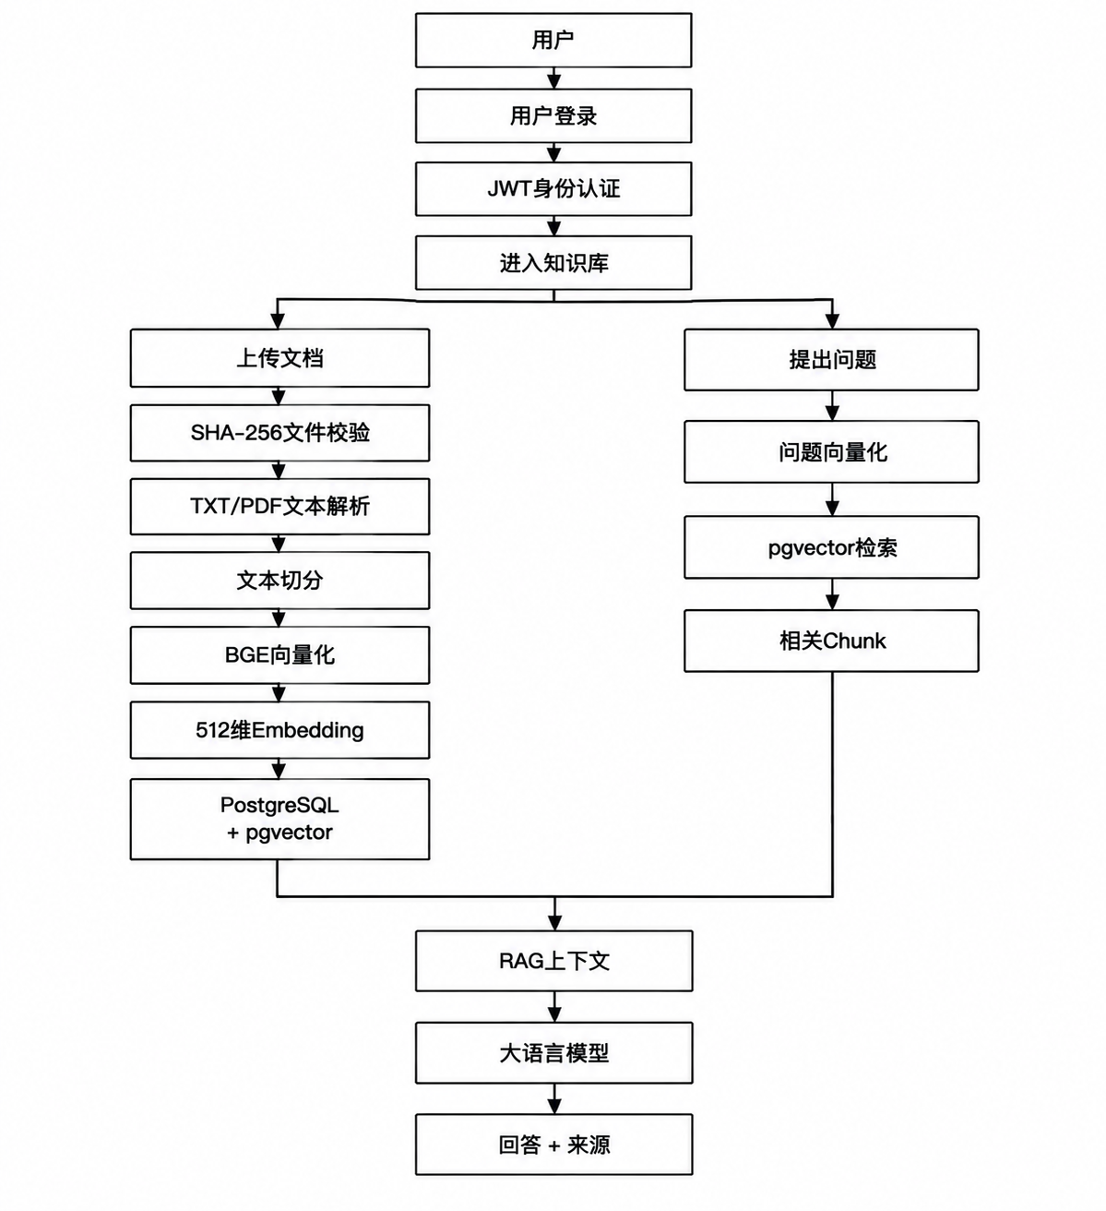
系统整体的处理过程可以概括为：用户登录后进入知识库，上传文档，系统完成文件保存、文本解析、文本切分和向量化，再将向量保存到 PostgreSQL 中。当用户提出问题后，系统将问题转换成向量并进行相似度检索，将检索到的知识片段提供给大语言模型，最终返回回答和对应的知识来源。系统总体流程图如图 3-1 所示。
图3-1 系统总体流程图

3.2 功能模块设计
根据系统的实际需求，将整个 AI 智能知识库平台划分为用户认证模块、文档管理模块、文档处理模块、向量化与向量存储模块、相似度检索模块以及 RAG 智能问答模块。前端则通过不同页面将这些功能组织起来，使用户能够按照“登录—上传文档—管理知识—提问”的过程使用系统。
用户认证模块主要负责注册、登录和当前用户信息获取。用户输入账号和密码后，前端将信息发送给 FastAPI 后端，后端验证通过后生成 JWT Token。前端保存 Token，并在后续请求中自动携带，从而保证文档和问答等功能能够在用户身份认证的基础上运行。
文档管理模块主要负责知识库中文档的基本操作，包括 TXT、PDF 文件上传、文档列表查询、文档详情查看以及文档删除。上传文件时系统计算 SHA-256 哈希值，并利用哈希值判断文件是否重复。文档上传成功后，不仅保存文件本身，还保存文件名称、哈希值等相关信息，为后续的文本处理提供基础。
文档处理模块负责将上传的文件转换成可以进行后续处理的文本内容。TXT 文件直接读取文本，PDF 文件使用 PyMuPDF 提取文字。文本提取完成后进行必要的清理，并按照一定规则切分成多个 Chunk。每一个 Chunk 都作为后续向量化和相似度检索的基本单位。
向量化与向量存储模块负责将文本 Chunk 转换成向量。系统采用 BGE-small-zh-v1.5 作为 Embedding 模型，每个文本 Chunk 最终生成 512 维向量，并保存到 PostgreSQL 的 pgvector 中。通过这种处理方式，数据库中保存的不只是普通文本，还保存了文本对应的语义向量。
相似度检索模块主要用于处理用户提出的问题。系统首先将用户问题转换成 512 维向量，然后与数据库中保存的文本向量进行 cosine distance 计算，根据距离找到与问题比较相关的知识片段，再将这些片段交给后面的 RAG 问答模块。
RAG 智能问答模块是整个系统中 AI 功能的主要组成部分。它首先获取相似度检索得到的知识片段，将这些内容整理成上下文，再交给大语言模型生成回答。系统同时返回检索到的知识来源，使用户能够了解回答所依据的内容。当知识库中没有足够相关的信息时，系统会明确说明无法从当前知识库确定答案，从而减少没有知识依据的回答。根据以上功能划分，系统的功能模块设计图如图 3-2 所示。

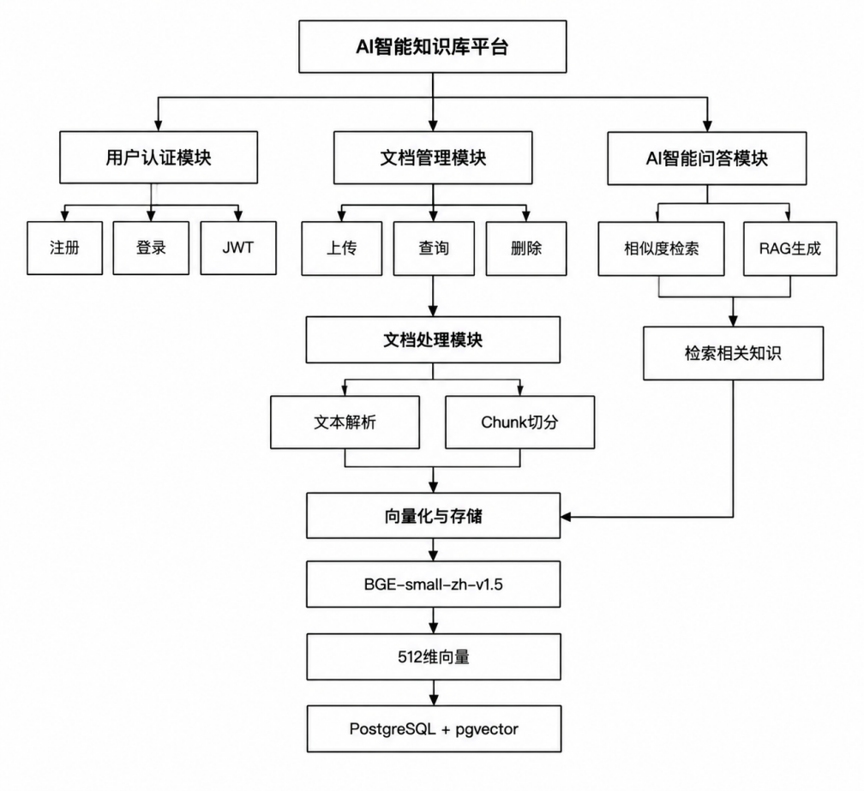
图3-2 系统功能模块设计图
从功能关系来看，文档管理模块是知识库的数据入口，文档处理模块负责将文件中的内容转换成文本 Chunk，向量化模块进一步将这些文本转换成可以进行语义比较的向量。用户提问以后，相似度检索模块从已经保存的向量中寻找相关知识，最后由 RAG 问答模块组织上下文并生成回答。各模块按照这一流程相互连接，形成完整的知识库问答过程。
在实际开发过程中，系统没有把所有功能一次性完成，而是按照模块之间的依赖关系逐步实现。用户认证完成后才能正常测试文档接口，文档上传完成后才能测试文本解析，文本处理完成后才能测试向量化，向量数据正常保存后才能进一步验证相似度检索和 RAG 问答。这样的模块划分既符合系统实际运行过程，也方便后期对具体功能进行调试和修改。

4 详细设计

4.1 用户功能模块
4.1.1 模块概述
用户功能模块是 AI 智能知识库平台的基础功能模块，主要负责用户注册、用户登录以及用户身份认证等功能，为文档管理和 AI 智能问答提供统一的身份认证基础。
本系统采用前后端分离的方式进行开发，前端使用 React 实现用户交互界面，后端使用 FastAPI 提供 RESTful API 接口，并通过 PostgreSQL 数据库存储用户信息。用户登录时，系统对用户提交的用户名和密码进行验证，验证成功后由后端生成 JWT（JSON Web Token）访问令牌并返回给前端。前端将令牌保存至浏览器 localStorage 中，在之后访问需要身份认证的接口时，通过 HTTP 请求头自动携带 JWT 令牌。
系统通过 JWT 实现无状态身份认证。当用户访问文档管理、AI 智能问答等功能时，后端根据请求中的 Token 获取用户身份信息，从而判断当前请求是否具有合法的登录状态。如果用户认证失败，前端会清除本地保存的 Token，并返回登录页面。
用户功能模块的实现保证了平台基本的访问安全，同时为后续知识库文档管理和智能问答功能提供用户身份基础。系统登陆页面如图4-1所示。
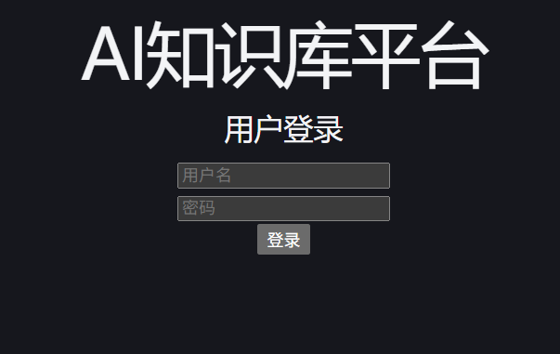
图4-1 系统登陆页面
4.1.2 类与接口设计
用户功能主要由用户路由、用户数据模型以及 JWT 身份认证相关功能组成。后端通过 FastAPI 的路由机制接收前端请求，并调用数据库完成用户信息查询和身份验证。
系统主要提供以下用户接口：
POST /users/login：用户登录接口，用于接收用户名和密码并进行身份验证，登录成功后返回 JWT 访问令牌。
GET /users/me：当前用户信息接口，用于根据 JWT 获取当前登录用户的信息。
用户登录接口采用 OAuth2PasswordRequestForm 接收用户名和密码。认证成功后生成 JWT，并将用户身份信息写入 Token。
前端请求模块通过 Axios 创建统一的 HTTP 请求对象，并使用请求拦截器自动读取浏览器中的 Token。当 Token 存在时，将其添加到请求头：Authorization: Bearer <token>
后端在处理需要认证的请求时，对 Token 进行解析并获取用户身份。用户认证类与接口关系图如图4-2所示。

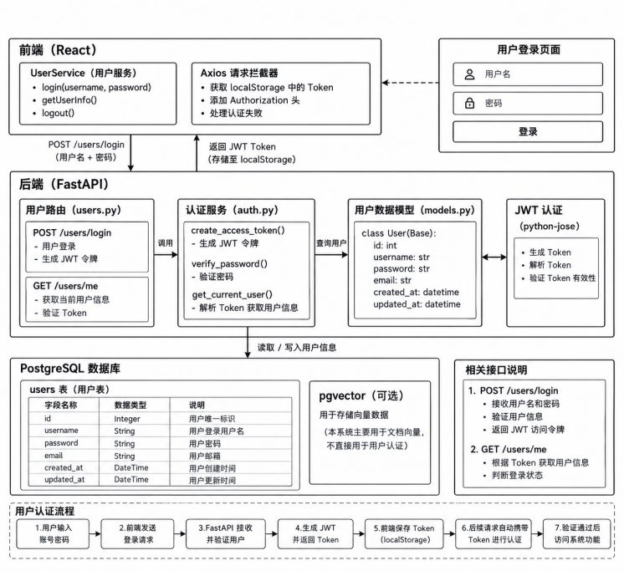
图4-2 用户认证类与接口关系图
4.1.3 业务流程
用户功能主要包括用户登录和登录状态认证两个过程。
用户首先进入系统登录页面，输入用户名和密码后点击登录按钮。前端将用户输入的信息转换为 application/x-www-form-urlencoded 格式，并向 /users/login 接口发送 POST 请求。
后端接收到登录请求后，根据用户名查询数据库中的用户信息。如果没有查询到对应用户，系统返回认证失败信息；如果查询到用户，则进一步对用户提交的密码进行验证。密码验证成功后，系统生成 JWT 访问令牌，并将 Token 返回给前端。
前端获取 Token 后，将其保存到 localStorage 中。之后用户访问文档管理和 AI 智能问答等功能时，Axios 请求拦截器自动读取 Token，并将其添加到 HTTP 请求头中。后端接收到请求后验证 Token，如果验证通过，则允许继续执行相应业务逻辑。
整个流程为：
用户输入账号密码 → 前端提交登录请求 → FastAPI 接收请求 → 查询用户数据库 → 验证密码 → 生成 JWT → 返回 Token → 前端保存 Token → 后续请求自动携带 Token → 后端验证身份 → 执行业务操作。
用户登录及身份认证流程图4-3如图所示。
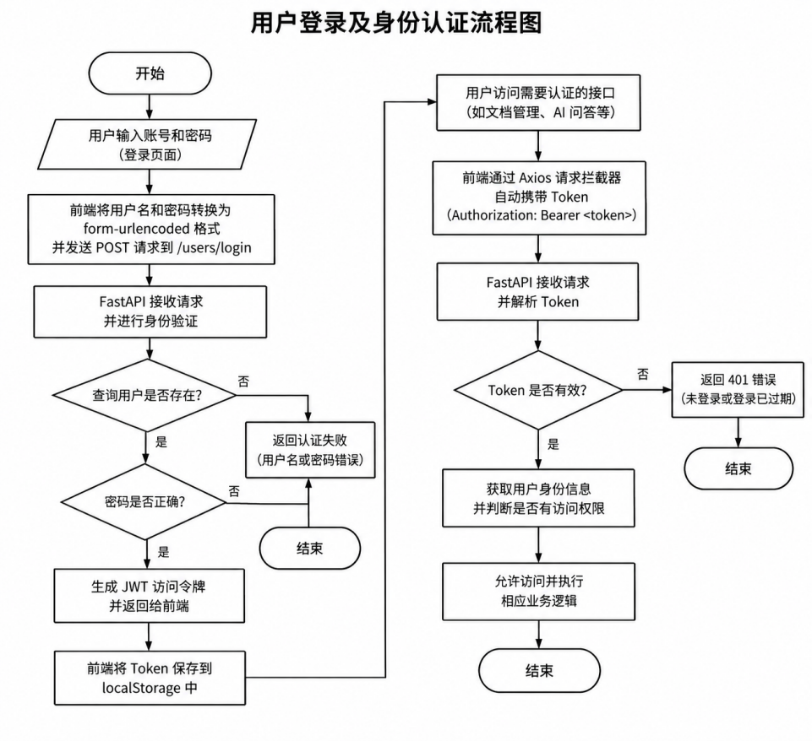
图4-3 用户登录及身份认证流程图
4.1.4 核心代码
后端用户登录接口通过 OAuth2PasswordRequestForm 获取用户提交的账号和密码，并根据用户名查询用户信息。登录成功后生成 JWT 访问令牌。
核心代码如下：
@router.post("/login")
def login(
form_data: OAuth2PasswordRequestForm = Depends(),
db: Session = Depends(get_db)
):
user = db.query(User).filter(
User.username == form_data.username
).first()

if not user:
raise HTTPException(
status_code=401,
detail="用户名或密码错误"
)

if not verify_password(
form_data.password,
user.password
):
raise HTTPException(
status_code=401,
detail="用户名或密码错误"
)

access_token = create_access_token(
data={"sub": str(user.id)}
)

return {
"access_token": access_token,
"token_type": "bearer"
}
前端登录时采用表单格式向后端发送用户名和密码，并将登录成功后返回的 Token 保存到浏览器：
const params = new URLSearchParams();
params.append("username", username);
params.append("password", password);
const res = await request.post(
"/users/login",
params,
{
headers: {
"Content-Type":
"application/x-www-form-urlencoded"
}
}
);

localStorage.setItem(
"token",
res.data.access_token
);
Axios 请求拦截器负责在后续请求中自动携带 Token：
request.interceptors.request.use(
config => {
const token = localStorage.getItem("token");

if (token) {
config.headers.Authorization =
`Bearer ${token}`;
}

return config;
}
);
通过上述代码，系统实现了从用户登录到后续接口身份认证的完整流程。
4.1.5 数据库设计
用户信息表用于保存系统用户的基本信息，是系统实现用户身份认证的基础。系统使用 SQLAlchemy 对数据库进行操作，并将用户数据存储在 PostgreSQL 数据库中。如表4-1所示。
表4-1 用户表
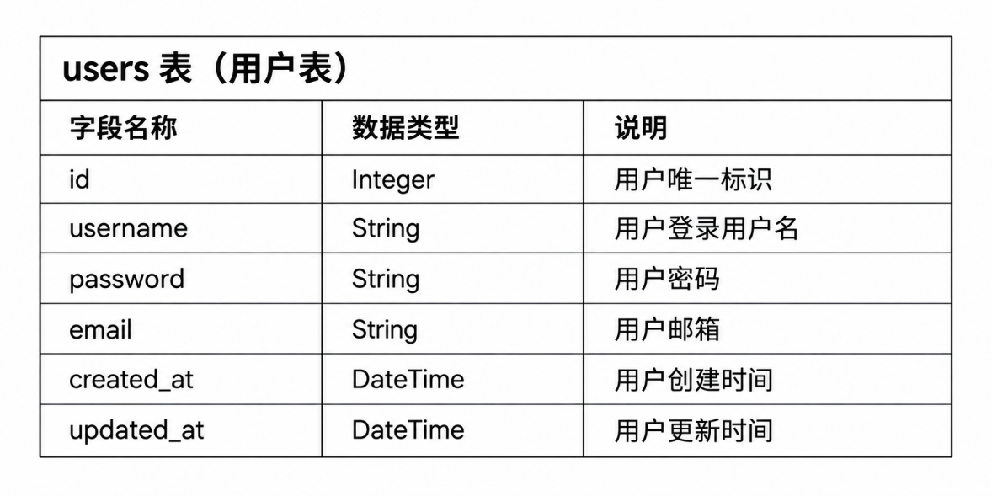
用户登录时，系统根据 username 查询对应用户记录，并对密码进行验证。用户的 id 可以作为身份信息写入 JWT，用于后续请求中的用户身份识别。

4.2 文档管理功能模块
4.2.1 模块概述
文档管理模块是 AI 智能知识库平台的核心基础模块之一，主要负责知识库文档的上传、存储、查询、查看和删除，同时完成文档内容的解析、文本切分以及向量化处理，为后续 AI 智能问答提供知识来源。
系统目前支持 TXT 和 PDF 两种常见文档格式。用户登录后可以进入“我的文档”页面，通过文件选择功能上传知识库文件。后端接收到文件后首先判断文件格式，并生成唯一的文件保存名称，将原始文件保存到服务器指定目录。
为了避免同一个文件被重复上传，系统在文件上传过程中计算文件内容的 SHA-256 哈希值，并查询数据库中是否已经存在相同的文件哈希。如果发现重复文件，则返回“Document already exists”提示，不再重复创建知识库文档。
文档上传成功后，系统将文件基本信息保存到 PostgreSQL 数据库，同时对文档内容进行解析。对于 TXT 文件直接读取文本内容，对于 PDF 文件使用 PyMuPDF 提取文本。解析完成后，系统调用文本切分功能，将较长文档划分成多个文本块，并对每个文本块生成向量，最终将文本块及其向量保存到 document_chunks 数据表中。
因此，文档管理模块不仅完成了传统意义上的文件管理，同时承担了知识库数据预处理的重要任务。我的页面如图4-3所示.
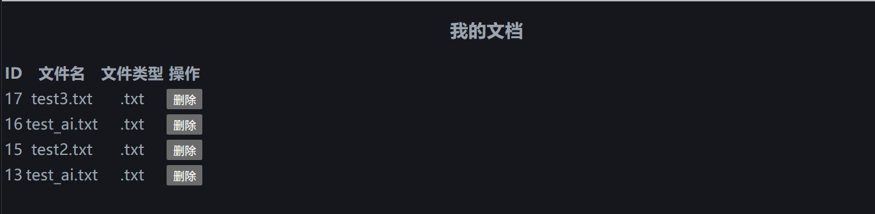
图4-3 我的页面
4.2.2 类与接口设计
文档管理模块主要由文档路由、文档模型、文档块模型以及文档处理服务组成。系统主要提供以下接口：
POST /documents/upload：上传 TXT 或 PDF 文档。
GET /documents：分页查询当前知识库中的文档。
GET /documents/{document_id}：查询指定文档的详细信息。
DELETE /documents/{document_id}：删除指定文档。
POST /documents/search：根据查询条件搜索相关文档。
文档处理过程中主要涉及 Document 和 DocumentChunk 两个数据模型。
Document 用于保存文档的基本信息，包括文件名称、文件路径、文件类型、文件内容以及文件哈希等信息。
DocumentChunk 用于保存文档切分后的文本块，每个文本块包含所属文档 ID、文本块序号、文本内容以及对应的向量数据。
系统通过 hash_service 计算文件 SHA-256 哈希值，通过 document_service 完成文档创建和文本块处理，通过 text_service 对文本进行切分，通过 embedding_service 调用本地 BGE 中文模型生成文本向量。文档管理模块类与接口关系图如图4-4所示。
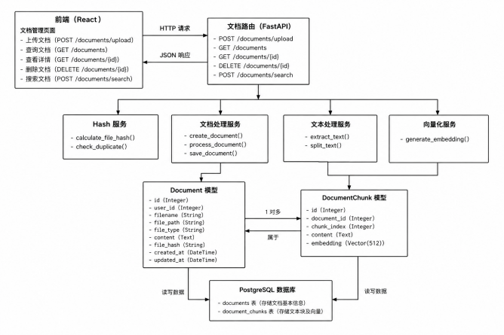
图4-4 文档管理模块类与接口关系图
4.2.3 文档上传与处理流程
文档上传是文档管理模块的核心功能，其完整处理流程如下。
首先，用户在前端“我的文档”页面选择 TXT 或 PDF 文件，点击上传按钮后，前端使用 FormData 将文件发送到 /documents/upload 接口。后端接收到文件后，首先对文件扩展名进行判断，只允许系统支持的 TXT 和 PDF 文件。之后生成唯一文件名，将文件保存到服务器指定目录，并调用哈希计算服务生成文件的 SHA-256 值。系统根据计算得到的文件哈希查询数据库。如果已经存在相同哈希的文档，则认为该文件已经上传过，返回重复文档提示；如果不存在，则继续创建新的文档记录。对于 TXT 文件，系统读取 UTF-8 编码的文本内容；对于 PDF 文件，使用 PyMuPDF 对 PDF 页面进行解析并提取文本。得到文本后，系统调用文本切分方法将内容划分为多个文本块，每个文本块设置对应的 chunk_index。随后，系统调用本地 bge-small-zh-v1.5 模型，将每个文本块转换为 512 维向量，并将文本块和向量一起保存到 PostgreSQL 数据库。
其完整流程可以概括为：
选择文件 → 文件格式校验 → 保存文件 → 计算 SHA-256 → 重复文件检查 → 创建文档记录 → 提取文本 → 文本切分 → BGE 模型向量化 → 保存文本块及向量。文档上传与向量化处理流程图如图4-5所示。
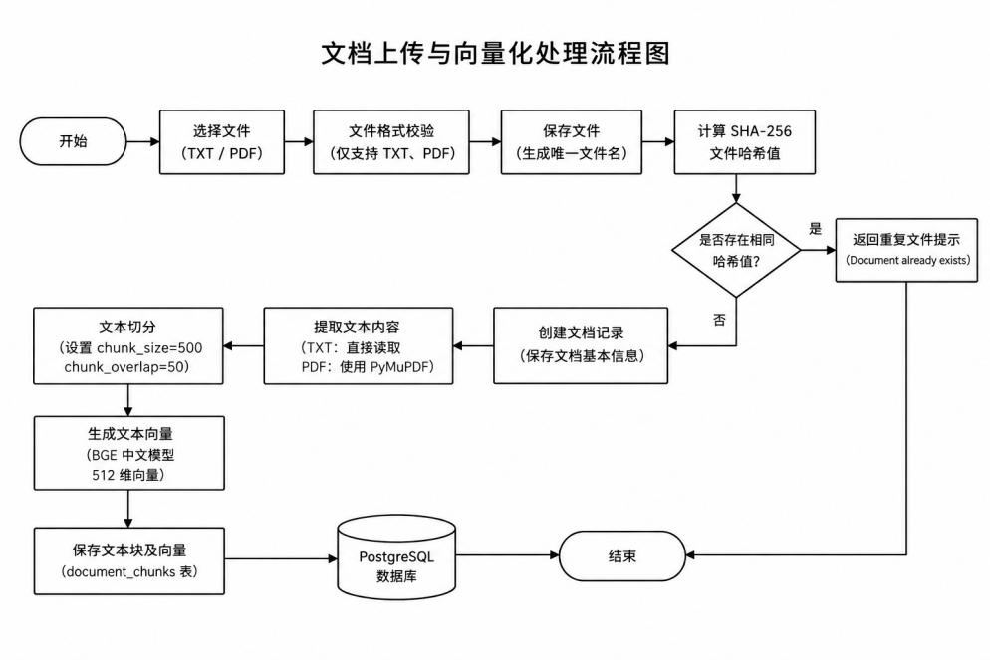
图4-5 文档上传与向量化处理流程图
4.2.4 核心代码
文档创建过程中，系统首先创建文档记录，然后对文档内容进行文本切分和向量化处理。
核心代码如下：
def create_document(
db: Session,
user_id: int,
filename: str,
file_path: str,
file_type: str,
content: str | None = None
):
document = Document(
user_id=user_id,
filename=filename,
file_path=file_path,
file_type=file_type,
content=content
)

db.add(document)
db.commit()
db.refresh(document)

if content:
chunks = split_text(
content,
chunk_size=500,
chunk_overlap=50
)

for index, chunk_content in enumerate(chunks):
embedding = generate_embedding(
chunk_content
)

chunk = DocumentChunk(
document_id=document.id,
chunk_index=index,
content=chunk_content,
embedding=embedding
)

db.add(chunk)

db.commit()

return document
上述代码首先将文档基本信息保存至 documents 表中。当文档存在有效文本内容时，调用 split_text() 方法进行文本切分。系统当前设置文本块大小为 500，并设置 50 个字符的重叠区域，从而在控制文本块长度的同时尽量保留相邻文本之间的上下文关系。
对于每一个文本块，系统调用 generate_embedding() 生成向量，并创建 DocumentChunk 对象保存文本内容和对应的向量。
文件哈希计算功能采用 SHA-256 算法，其核心代码如下：
def calculate_file_hash(file_path: str):
sha256 = hashlib.sha256()

with open(file_path, "rb") as f:
while True:
chunk = f.read(1024 * 1024)

if not chunk:
break

sha256.update(chunk)

return sha256.hexdigest()
系统以二进制方式读取文件，每次读取 1 MB 数据并更新 SHA-256 哈希对象，最终得到文件的唯一哈希值。通过比较哈希值，可以判断用户上传的文件是否已经存在。
4.2.5 数据库设计
文档管理功能主要涉及 documents 和 document_chunks 两张数据表。documents 表用于保存原始文档信息，document_chunks 表用于保存文档经过切分后的文本块以及对应的向量。表4-2文档信息表和表4-3 文档文本块表如表所示。
表4-2文档信息表
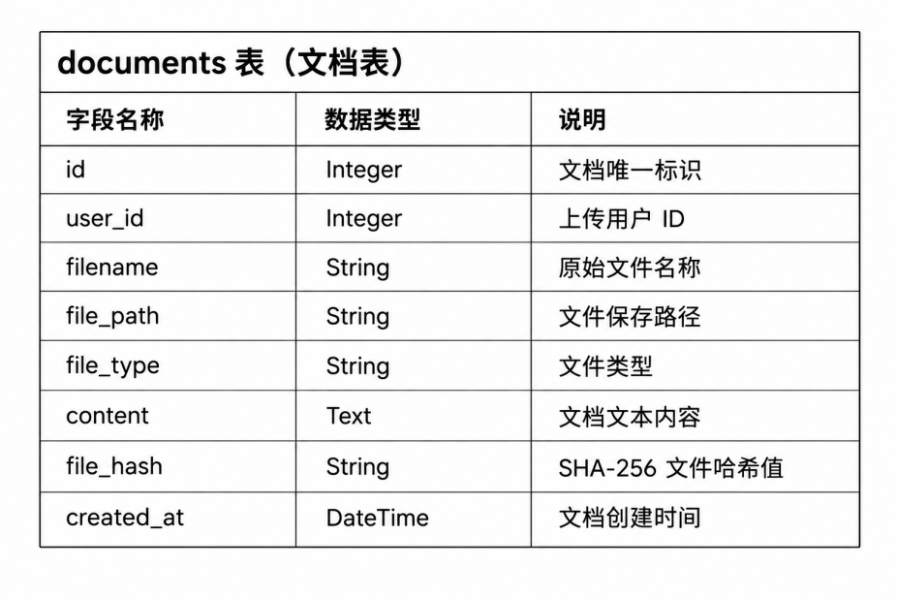
表4-3 文档文本块表
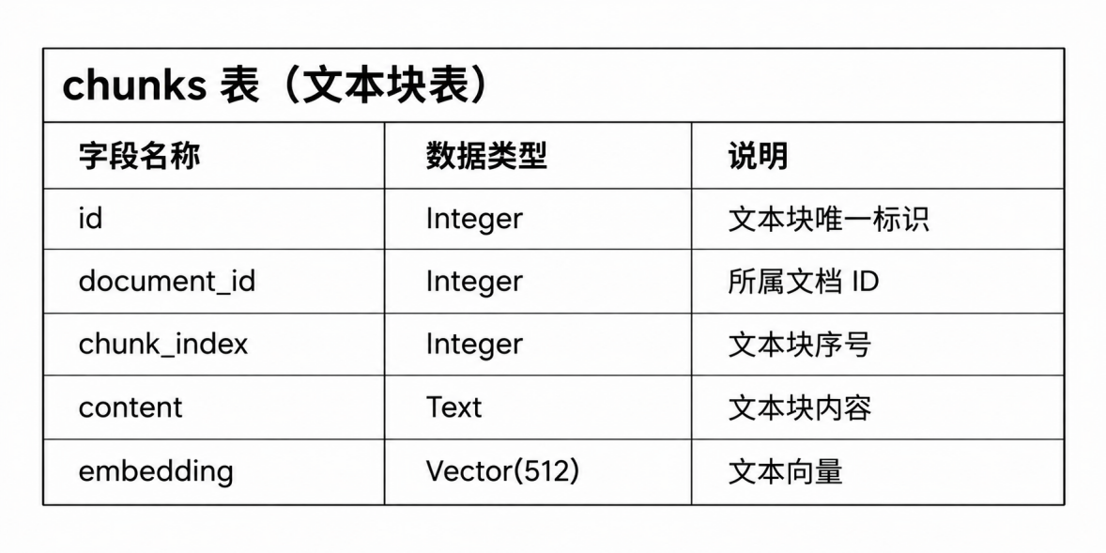
其中，embedding 字段采用 PostgreSQL 的 pgvector 扩展进行存储，当前系统使用的 BGE 中文向量模型生成 512 维向量。
4.2.6 功能实现效果
文档管理模块实现后，用户登录系统并进入“我的文档”页面，可以查看当前知识库中的文档列表，并通过上传功能添加 TXT 或 PDF 文档。
在实际测试过程中，系统成功上传并保存了 test_ai.txt、test2.txt 和 test3.txt 等测试文档。上传完成后，可以在 PostgreSQL 数据库中查询到对应的文档记录以及文本块记录。
例如，test3.txt 上传后，在数据库中生成对应文档记录，同时产生对应的 document_chunk 数据，并生成 512 维文本向量。
当再次上传相同文件时，系统通过 SHA-256 文件哈希进行重复性检测，并返回：
{
"code": 400,
"message": "Document already exists"
}
说明系统已经实现了重复文档检测功能。

4.3 AI 智能问答功能模块
4.3.1 模块概述
AI 智能问答模块是本系统的核心功能模块，其主要目标是利用知识库中的文档内容回答用户提出的问题。系统采用 RAG（Retrieval-Augmented Generation，检索增强生成）技术，将用户问题转换为向量后，从知识库中检索语义相关的文本块，再将检索结果作为上下文交给大语言模型生成最终答案。
与直接调用大语言模型进行问答相比，RAG 模式能够将系统已有的知识库文档作为回答依据，使生成结果与用户上传的实际资料建立联系。系统的 AI 智能问答过程主要包括问题输入、问题向量化、向量相似度检索、上下文组织以及答案生成几个步骤。用户在前端 AI 智能问答页面输入问题后，前端通过 POST /qa/ask 接口发送问题。后端接收到问题后调用问答服务，首先使用与文档向量化阶段相同的 BGE 中文模型将问题转换为 512 维向量，然后使用 pgvector 对数据库中的文档文本块进行余弦距离计算，根据距离从知识库中检索相关文本。系统将检索得到的文本内容作为上下文交给大语言模型生成答案，并将最终回答以及参考资料一起返回给前端。AI 智能问答页面如图4-6所示。
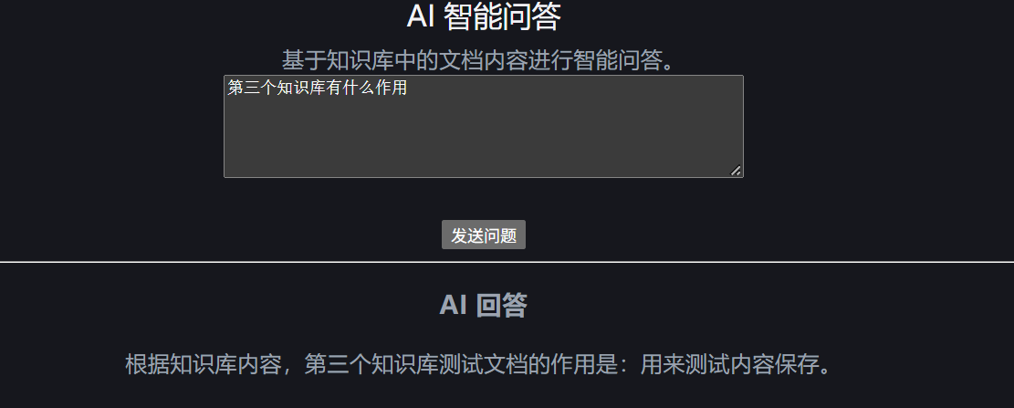
图4-6 AI智能问答页面
4.3.2 类与接口设计
AI 智能问答模块主要由问答路由、问答服务、向量检索服务以及向量生成服务组成。
系统主要提供以下接口：
POST /qa/ask：AI 智能问答接口，接收用户提交的问题并返回 AI 回答以及相关参考资料。
问答路由接收到请求后，从请求数据中获取 question 字段，然后调用 ask_question() 方法完成后续处理。
向量检索功能由 search_service 实现，其主要方法为：
search_similar_chunks(db, query, top_k=5)
该方法首先调用 generate_embedding() 将用户问题转换为向量，然后使用 pgvector 的 cosine_distance 对问题向量和数据库中的文档向量进行相似度计算，并按照距离由小到大的顺序进行排序，最终获取前若干个相关文本块。问答服务则负责组织检索结果并调用大语言模型生成最终回答。AI 智能问答模块类与接口关系图如图4-7所示。
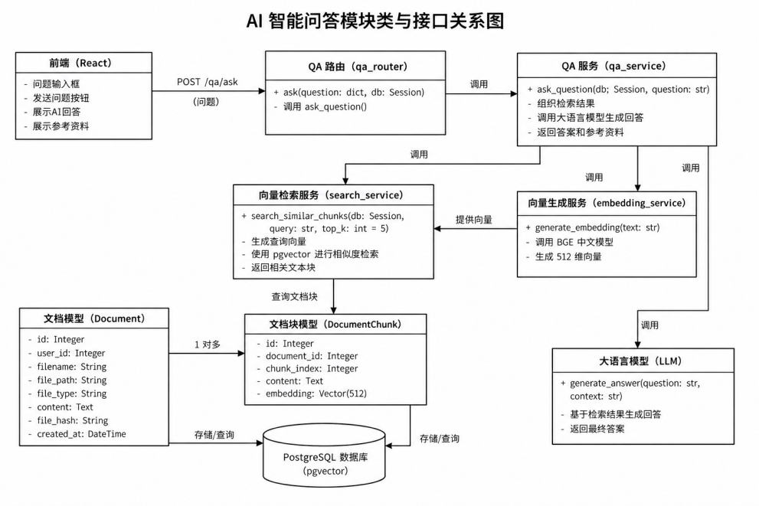
图4-7 AI智能问答模块类与接口关系图
4.3.3 业务流程
AI 智能问答模块采用典型的 RAG 工作流程。
首先，用户在 AI 智能问答页面输入问题，例如：“第三个知识库测试文档是用来做什么的？”前端调用 /qa/ask 接口，将问题发送到后端。后端接收到问题后调用问答服务。问答服务首先调用 Embedding 服务，将用户问题转换为 512 维向量。随后进入向量检索阶段。向量检索服务将问题向量与数据库中的文档文本块向量进行余弦距离计算。距离越小，说明两个向量在语义空间中的距离越近，也意味着对应文本与用户问题具有更高的语义相关性。系统当前默认检索前 5 个相关文本块，并将检索结果组织为大语言模型的上下文信息。大语言模型根据用户问题和检索到的知识内容生成回答。最后，后端将问题、AI 回答以及参考资料统一返回给前端，前端分别展示 AI 回答和参考资料，同时显示对应的相似度距离。整个 RAG 流程可以概括为：
用户输入问题 → /qa/ask → 问题向量化 → pgvector 相似度检索 → 获取相关文本块 → 构建上下文 → 大语言模型生成答案 → 返回答案和参考资料 → 前端展示。RAG 智能问答流程图如图4-8所示。
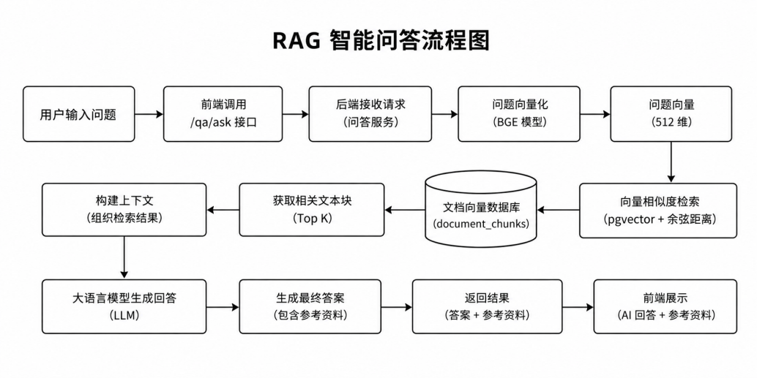
图4-8 RAG 智能问答流程图
4.3.4 核心代码
AI 问答接口通过 /qa/ask 接收用户的问题，并调用 ask_question() 完成问答处理。
@router.post("/ask")
def question(
data: dict,
db: Session = Depends(get_db)
):
question = data["question"]

result = ask_question(
db,
question
)

return {
"question": question,
**result
}
向量检索部分首先将用户问题转换为向量，然后利用 pgvector 的余弦距离进行相似度搜索：
def search_similar_chunks(
db: Session,
query: str,
top_k: int = 5
):
query_embedding = generate_embedding(query)

results = (
db.query(
DocumentChunk,
DocumentChunk.embedding
.cosine_distance(
query_embedding
).label("distance")
)
.order_by("distance")
.limit(top_k)
.all()
)

chunks = []
for chunk, distance in results:
chunks.append({
"id": chunk.id,
"document_id": chunk.document_id,
"content": chunk.content,
"distance": float(distance)
})

return chunks
上述代码首先调用 generate_embedding() 将用户问题转换成与知识库文本相同维度的向量。随后使用 cosine_distance() 计算问题向量和文档块向量之间的余弦距离，并按照距离升序排列。距离较小的文本块优先返回，从而为后续大语言模型生成答案提供相关知识。前端 AI 问答页面通过 Axios 调用 /qa/ask：
const res = await request.post(
"/qa/ask",
{
question: question
}
);

setAnswer(
res.data.answer || ""
);

setSources(
res.data.sources || []
);
前端接收到后端返回的数据后，将 answer 显示为 AI 回答，同时将 sources 中的文本块作为参考资料展示给用户。
4.3.5 数据库设计
AI 智能问答功能主要依赖文档文本块表中的向量数据。文档上传后，系统将每个文本块转换为 512 维向量，并保存至 PostgreSQL 的 document_chunks 表。其中，embedding 字段采用 pgvector 的 vector 类型，用于保存文本的语义向量。用户提问时，同样使用 BGE 中文模型生成问题向量，然后与数据库中的文本块向量进行余弦距离计算。因此，AI 问答并不直接在原始文档文件上进行检索，而是在文档经过“文本解析→文本切分→向量化”之后形成的向量数据上进行语义检索。AI问答相关数据结构表如表4-4所示。

表4-4 AI问答相关数据结构表
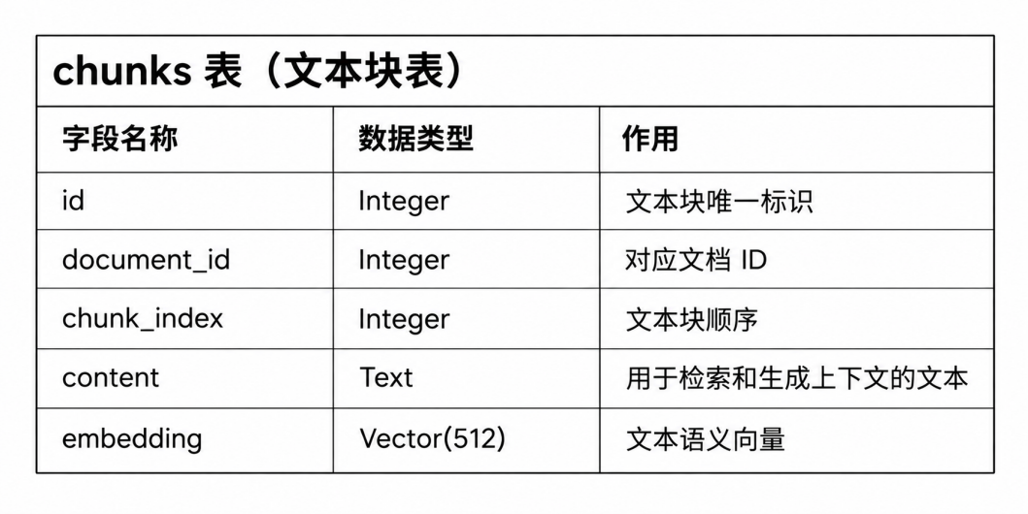

5 运行与测试
为验证基于 FastAPI 与 RAG 的 AI 智能知识库平台各项功能是否能够正常运行，本文对系统进行了实际运行与功能测试。测试主要围绕用户登录、知识库文档管理、文档上传、文档内容保存、文本向量化、向量检索以及 AI 智能问答等功能展开。测试过程中，通过前端页面进行实际操作，并结合后端接口返回结果和 PostgreSQL 数据库中的数据进行验证，从而判断系统各功能模块之间的数据传递是否正确。

5.1 用户登录功能测试
系统提供用户登录功能，用户输入用户名和密码后，前端通过 HTTP 请求将登录信息提交至 FastAPI 后端。后端对用户身份进行验证，验证成功后生成 JWT 身份认证令牌，并返回给前端。前端获得令牌后将其保存到本地存储，后续访问需要身份认证的接口时自动在请求头中携带 JWT。用户登录界面图如图5-1所示。
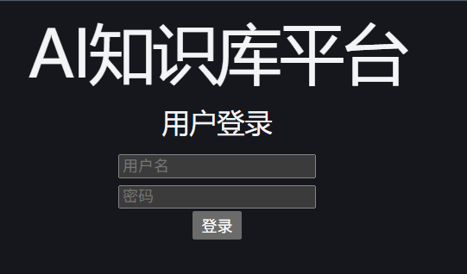
图5-1 用户登录界面图
在测试过程中，输入已经注册的正确用户名和密码进行登录，系统能够正常完成身份验证，并跳转至系统首页；当输入错误的用户名或密码时，后端返回登录失败信息，前端能够提示用户重新输入。测试结果表明，用户登录功能能够正常运行。登录成功后，系统返回 JWT Token，前端将 Token 保存至 localStorage 中。在访问文档管理、智能问答等需要身份认证的功能时，请求会自动携带该 Token，从而实现用户身份认证。

5.2 知识库文档管理功能测试
知识库文档管理是系统的主要功能之一，主要用于完成知识库文档的上传、查询、查看和删除。系统目前支持 TXT 和 PDF 类型文档，上传后后端会对文件进行处理，并将文档基本信息保存到 PostgreSQL 数据库中。文档管理页面图如图5-2所示。
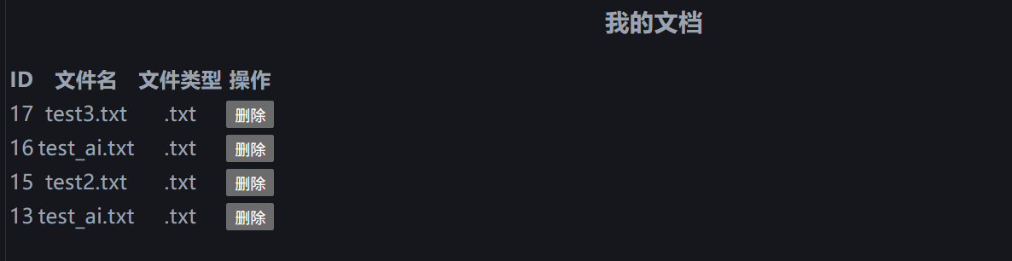
图5-2 文档管理页面图
测试过程中，通过前端文档管理页面上传测试文档，系统能够正常接收文件并完成保存。上传完成后，页面重新加载文档列表，可以查看已经上传的文件名称、文件类型以及相关信息。例如，本次测试中分别上传了 test_ai.txt、test2.txt 和 test3.txt 等测试文档。上传完成后，这些文档均能够正常显示在文档管理页面中，说明前端文件选择、HTTP 文件上传以及后端文档保存功能能够正常配合工作。
5.2.1 文档上传功能测试
文档上传功能主要验证文件选择、文件类型检查、文件保存以及数据库记录创建等功能。测试时选择 TXT 格式的测试文档，通过文档管理页面提交上传请求。后端接收到文件后，对文件进行保存，并创建对应的文档记录。测试结果图如图5-3所示。
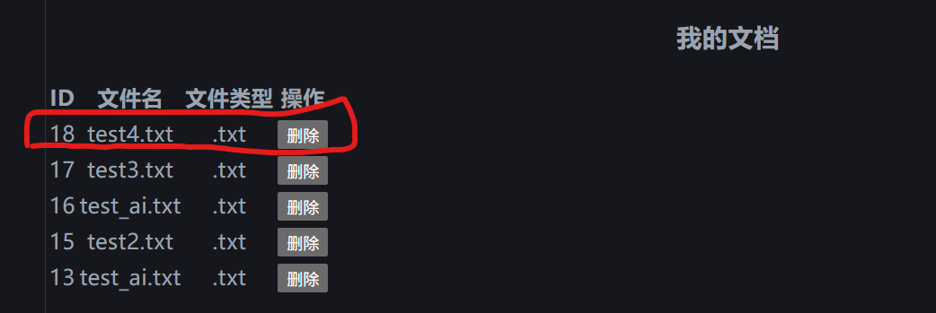
图5-3 测试结果图
测试结果表明，TXT 文件能够正常上传并保存，上传完成后文档列表能够及时更新。数据库中同时生成对应的文档记录，说明文件系统和数据库之间的数据处理流程正常。系统还对重复文档进行了测试。由于相同文件具有相同的 SHA-256 文件哈希值，系统在上传文件时首先计算文件哈希，并与数据库中已有文档的哈希值进行比较。当再次上传相同文件时，系统能够识别重复文件并返回错误信息，而不会继续创建新的文档记录。测试结果图如图5-4所示。
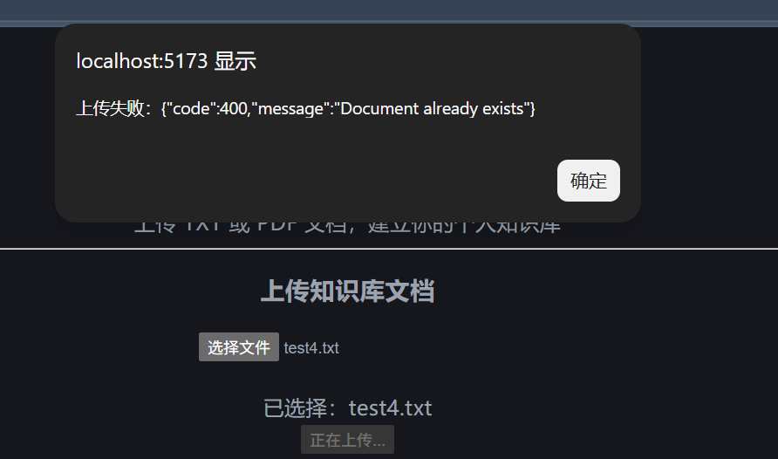
图5-4 测试结果图
该测试验证了文件哈希检测机制能够正常工作，可以避免同一个文件被重复添加到知识库中。
5.2.2 文档删除功能测试
系统同时提供文档删除功能，用户可以在文档管理页面删除不需要的知识库文档。文档删除功能测试图如图5-5所示。
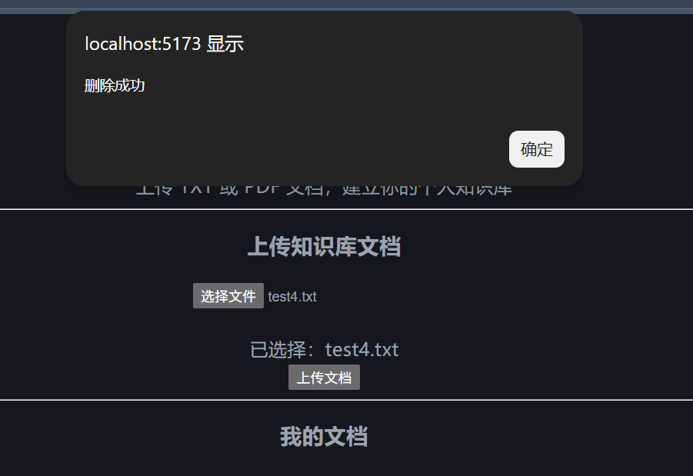
图5-5 文档删除功能测试图

5.3 文档内容处理与向量化测试
知识库系统不仅需要保存文档本身，还需要将文档内容转换为可以进行语义检索的向量数据。因此，在文档上传之后，系统会读取文档内容，对文本进行切分，并调用 BGE-small-zh-v1.5 模型生成文本向量，最后将文本块和对应的向量保存到 PostgreSQL 数据库中的 document_chunks 表。
5.3.1 文档内容解析测试
系统对 TXT 文档进行内容读取，并将读取到的文本保存到对应文档记录中。对于 PDF 文档，系统使用 PyMuPDF 对 PDF 中的文本内容进行解析。以测试文档为例，上传后系统能够正确读取文档中的文本内容。文档内容解析测试结果图如图5-6所示。
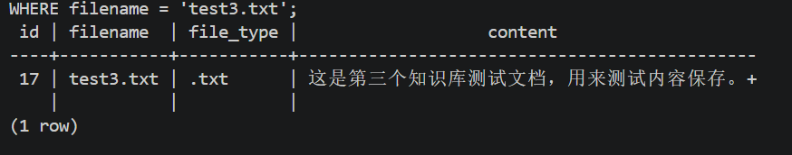
图5-6 文档内容解析测试结果图
测试结果表明，上传的文档内容能够被后端正常读取，并能够继续进入文本切分和向量化处理流程。
5.3.2 文本切分与向量化测试
为了进行后续语义检索，系统将文档内容按照设定的文本块大小进行切分。当前系统采用 chunk_size=500、chunk_overlap=50 的方式进行文本切分。每个文本块经过 BGE-small-zh-v1.5 模型处理后生成 512 维语义向量，并将文本内容和向量一起保存到 document_chunks 表中。文本块及向量数据测试结果图如图5-7所示。
图5-7 文本块及向量数据测试结果图
测试结果显示，上传 test3.txt 后，数据库中产生了对应的文本块记录。该测试文档对应的文本块记录中，embedding 字段的向量维度为 512，说明 BGE-small-zh-v1.5 模型能够正常完成文本向量化处理。

5.4 AI 智能问答功能测试
AI 智能问答是本系统的核心功能。用户输入问题后，系统首先调用与文档处理阶段相同的向量模型，将问题转换为语义向量，然后通过 pgvector 对知识库中的文本块进行相似度检索，获得与问题相关的文档内容，最后将检索结果作为上下文交给大语言模型生成回答。智能问答页面图如图5-8所示。
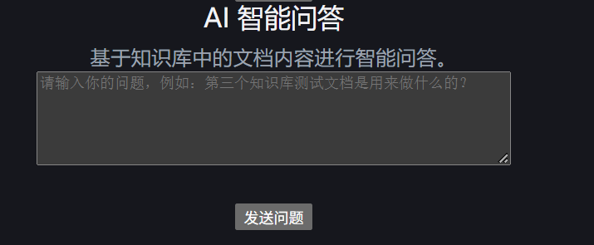
图5-8 智能问答页面图
5.4.1 知识库相关问题测试
为了验证 RAG 检索和问答功能是否能够正常工作，首先针对已经上传到知识库中的内容进行提问。本次测试使用的测试文档 test3.txt 内容为：“这是第三个知识库测试文档，用来测试内容保存。”在问答页面输入：测试问题：“第三个知识库测试文档是用来做什么的？”系统返回的回答为：测试结果：“第三个知识库测试文档是用来测试内容保存的。”同时，系统返回了相关参考资料，其中与问题最相关的文本块为：“这是第三个知识库测试文档，用来测试内容保存。”其相似度距离为约 0.1147。测试结果图如图5-9所示。
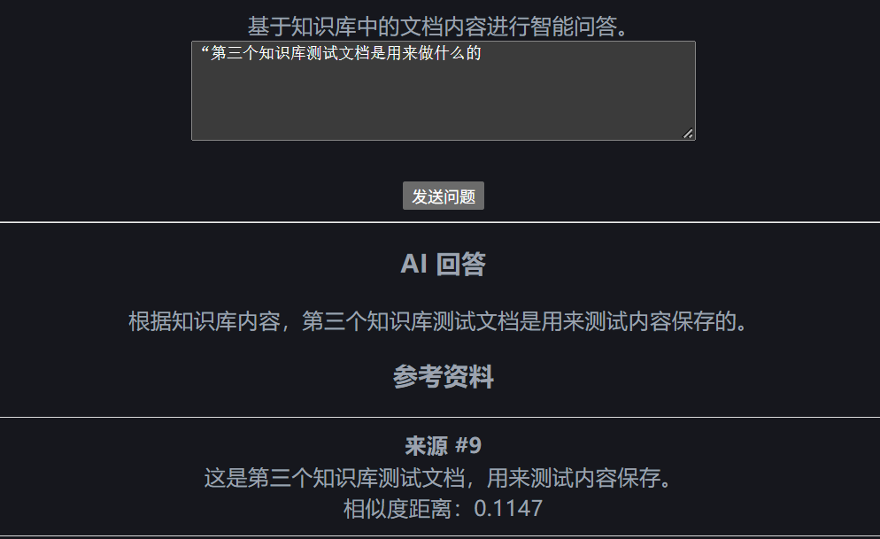
图5-9 测试结果图
从测试结果可以看出，系统能够从知识库中检索到与用户问题相关的文本内容，并利用检索结果生成回答，说明文档向量化、向量相似度检索以及 RAG 问答流程能够正常运行。
5.4.2 知识库无相关信息问题测试
为了进一步验证系统在知识库缺少相关信息时的处理能力，本次测试提出一个文档中没有明确说明的问题。
测试问题为：“第三个知识库测试文档是谁写的？”由于测试文档中只说明该文档用于测试内容保存，并没有提供作者信息，因此系统应该避免根据不存在的信息进行回答。
实际测试结果为：“根据提供的知识，无法确定第三个知识库测试文档是谁写的。知识中只提到‘这是第三个知识库测试文档，用来测试内容保存’，没有作者信息。”测试结果图如图5-11所示。
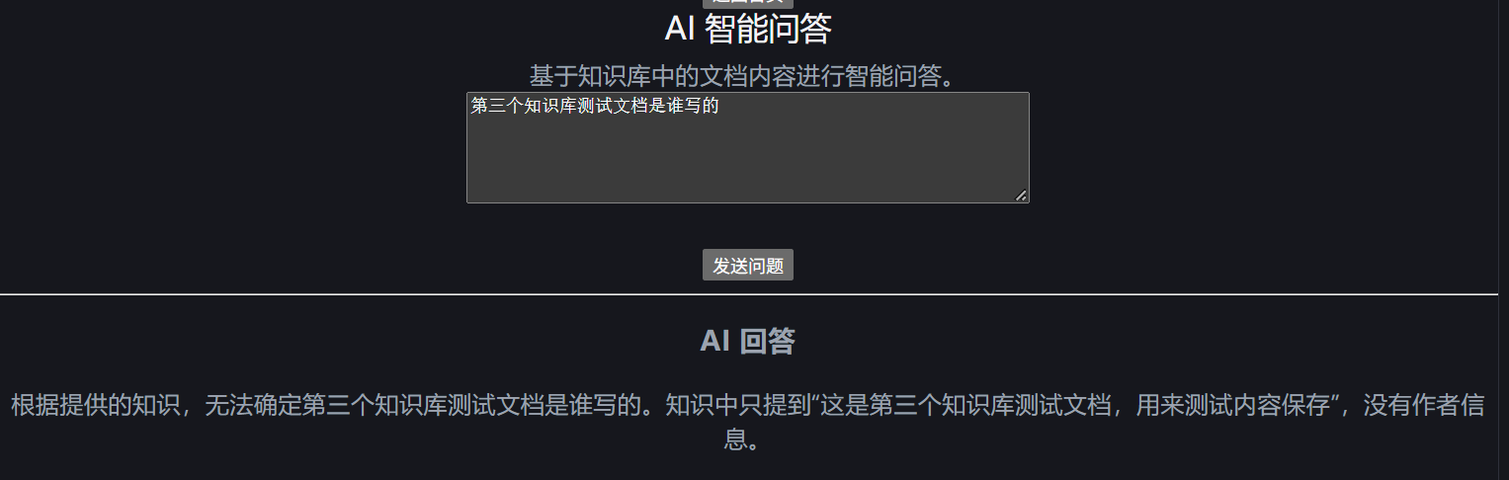
图5-11 测试结果图

6 实习体会
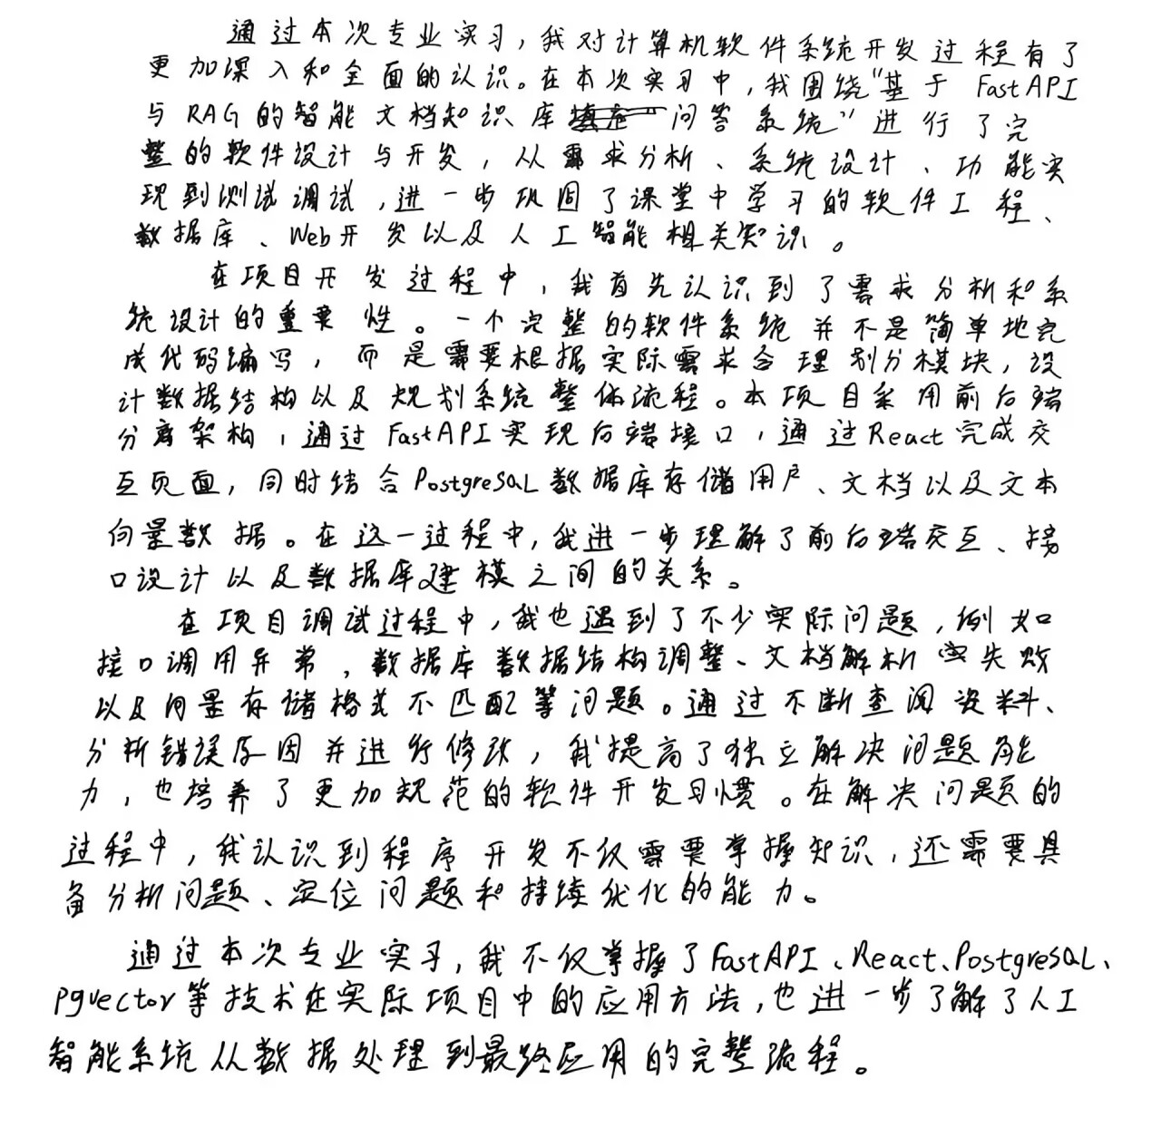

参考文献
[1]吕云翔,郭颖美,孟爻等. 数据结构：Python语言描述[M]. 北京: 机械工业出版社, 2020.
[2]王珊,杜小勇,陈红. 数据库系统概论（第6版）[M]. 北京: 高等教育出版社, 2023.
[3]许薇,黄灿辉,刘云香等. 数据库原理与应用[M]. 北京: 清华大学出版社, 2020.
[4]田民格,陈秀琼,李年攸. 数据库原理及应用[M]. 北京: 清华大学出版社, 2024.
[5]谢希仁. 计算机网络（第8版）[M]. 北京: 电子工业出版社, 2021.
[6]吴飞. 人工智能导论：模型与算法[M]. 北京: 高等教育出版社, 2020.
[7]周志华,王魏,高尉,张利军. 机器学习理论导引[M]. 北京: 机械工业出版社, 2020.
[8]邱锡鹏. 神经网络与深度学习[M]. 北京: 机械工业出版社, 2020.
[9]刘知远,韩旭,孙茂松. 知识图谱与深度学习[M]. 北京: 清华大学出版社, 2020.
[10]罗伯特·莱顿. Python数据挖掘入门与实践（第2版）[M]. 北京: 人民邮电出版社, 2020.
[11]王恺,闫晓玉,李涛. 机器学习案例分析：基于Python语言[M]. 北京: 电子工业出版社, 2020.
[12]诸葛越, 江云胜. 百面深度学习：算法工程师带你去面试[M]. 北京: 人民邮电出版社, 2020.
[13]红色石头. 深度学习入门：基于PyTorch和TensorFlow的理论与实现[M]. 北京: 清华大学出版社, 2020.
[14]刘宇宙,刘艳. Python 3.8从零开始学[M]. 北京: 清华大学出版社, 2020.
[15]董健全,郑宇,丁宝康. 数据库实用教程（第4版）[M]. 北京: 清华大学出版社, 2020.
[16]李唯唯,尹静,黄等. 数据库原理及应用：微课视频版[M]. 北京: 清华大学出版社, 2020.

